Выступление к слушаниям
г. Актобе 27 июль 2022 г.

Уважаемые дамы и господа!

Вашему вниманию представляется отчет по исполнению тарифной сметы, отчет по исполнению инвестиционной программы, отчет о соблюдении показателей качества и надежности регулируемых услуг, о достижении показателей эффективности деятельности субъектов естественных монополий за 1-ое полугодие 2022 года по регулируемому виду деятельности - производство тепловой энергии согласно подпункта 16) 17) пункта 2 статьи 26 Закона РК «О естественных монополиях»
Слайд 2
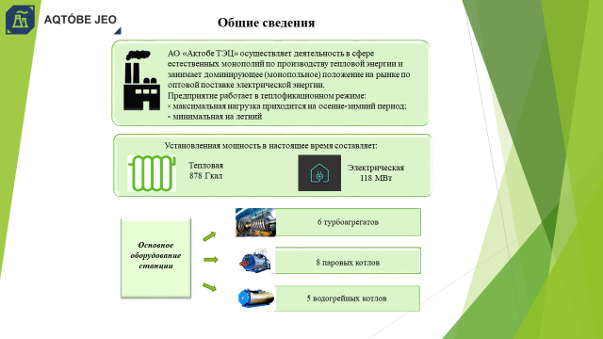
АО «Актобе ТЭЦ» осуществляет деятельность в сфере естественных монополий по производству тепловой энергии и занимает доминирующее (монопольное) положение на рынке по оптовой поставке электрической энергии.
Предприятие работает в теплофикационном режиме: максимальная нагрузка приходится на осенне-зимний период, минимальная на летний период.
Станция является единственным источником централизованного теплоснабжения населения города Актобе.
Установленная тепловая мощность - 878 Гкал, электрическая мощность – 118 МВт.
Основное оборудование Актобе ТЭЦ составляет:
- 6 турбоагрегатов (118 МВт);
- 8 паровых котлов (1 160 т. пара/ч);
- 5 водогрейных котлов (500 Гкал/ч):

Слайд 3
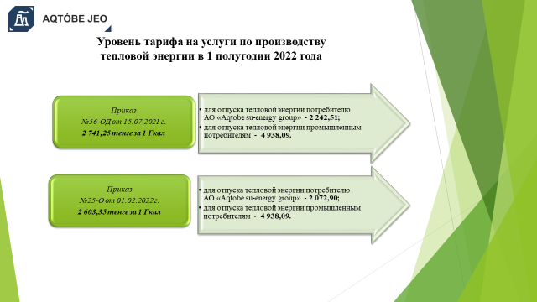
Реализация тепловой энергии производилась по предельному уровню тарифа на тепловую энергию в соответствии с Приказами ДКРЕМ МНЭ РК по Актюбинской области:
Январь 2022 года: согласно приказа №56-ОД от 15.07.2021 г. ДКРЕМ МНЭ РК по Актюбинской области действует временно компенсирующий тариф 2 741,25тенге за 1 Гкал без НДС, с разделением по группам потребителей:
- для отпуска тепловой энергии потребителям АО «Aqtobe su-energy group» - 2 242,51 тенге за 1 Гкал без учета НДС;
- для отпуска теплоэнергии промышленным потребителям АО «Актобе ТЭЦ» - 4 938,09 тенге за 1 Гкал без учета НДС;
- хоз. нужды – 2898.88 тенге за 1 Гкал без учета НДС.
Март 2022 года: приказом №25-Ө от 01.02.2022 года в связи со снижением цены на топливо, с согласованием ДКРЕМ произведено снижение тарифа на 2 603,35 тенге за 1 Гкал без НДС с разделением по группам потребителей:
- для отпуска тепловой энергии потребителям АО «Aqtobe su-energy group» - 2 072,90 тенге за 1 Гкал без учета НДС;
- для отпуска тепловой энергии промышленным потребителям АО «Актобе ТЭЦ» - 4 938,09 тенге за 1 Гкал без учета НДС;
- хоз. нужды – 2 898,88 тенге за 1 Гкал без учета НДС.

Слайд 4
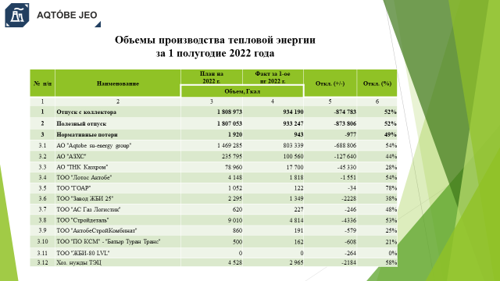
По итогам 1 полугодия произведено тепловой энергии 934 190 Гкал из них реализовано 933 247 Гкал из утвержденных 1 808 973 Гкал выработки и реализации 1 807 053 Гкал исполнено за отчетный период 52% от годового плана.
Слайд 5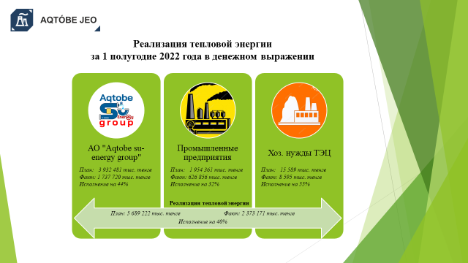
Таким образом, в 1-ом полугодии 2022 года согласно утвержденных тарифов и произведенных объемов получен доход от реализации тепловой энергии 2 373 171 тыс. тенге, исполнение за отчетный период составило 40%.

Слайд 6
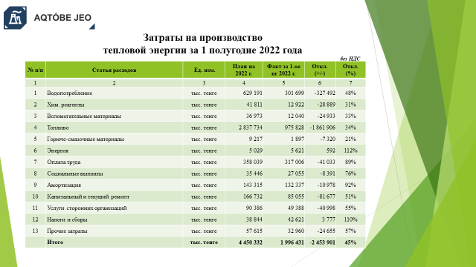

Производственные затраты в 1-ом полугодии 2022 года исполнены на сумму 1 996 431 тыс. тенге, исполнение годового плана на 45%.
Слайд 7
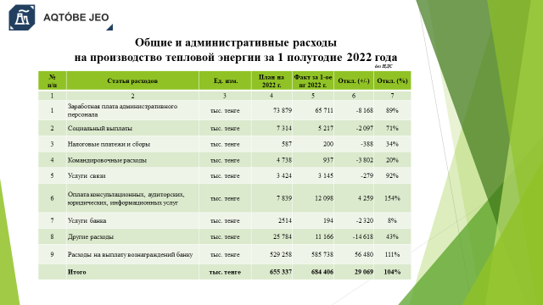
Расходы периода в 1-ом полугодии 2022 года составили 684 406 тыс. тенге, исполнение годового плана на 104%. в основном в связи с увеличением затрат на по статье «Расходы на выплату вознаграждений банку».
Слайд 8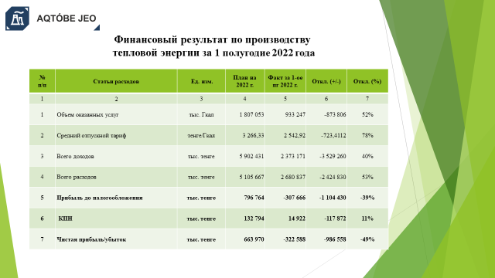
В соответствии с полученным доходом от реализации тепловой энергии и произведенными расходами фактическая чистая прибыль после уплаты КПН за 1-ое полугодие 2022 года составила убыток -322 588 тыс. тенге, связаный со снижением реализации тепловой энергии из-за повышения наружнего температурного воздуха в отопительный период 2021-2022 года
Слайд 9-12

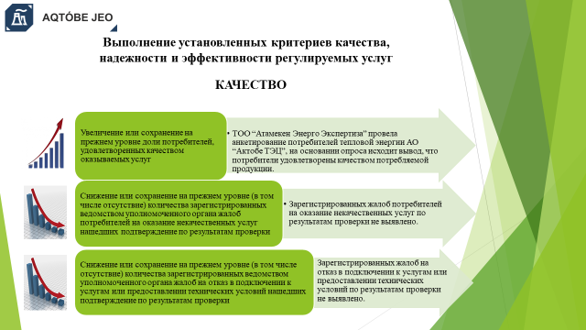
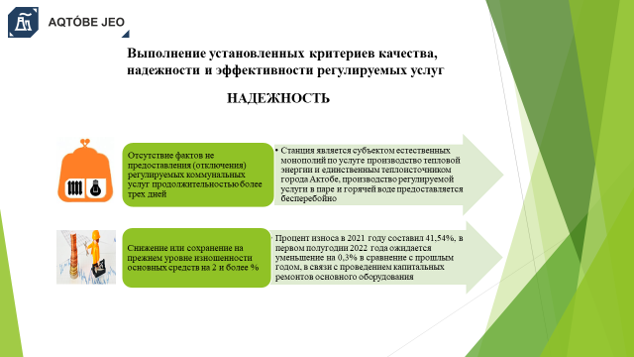

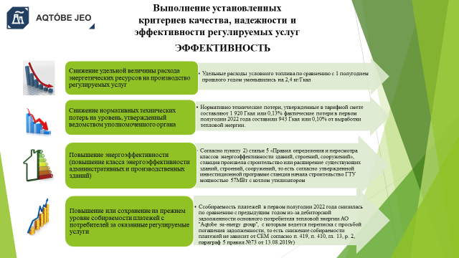
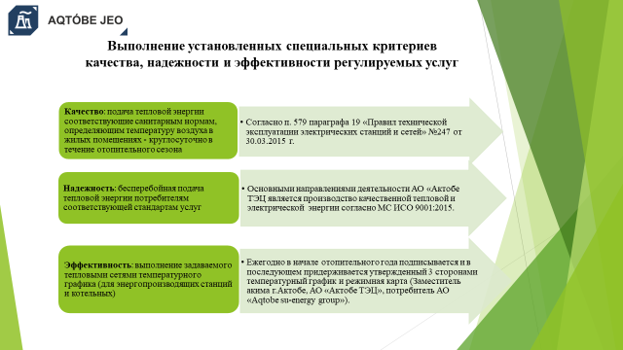

Согласно п.2 статьи 26 закона «О естественных монополиях» в обязанности субъекта естественных монополий входит предоставление отчета по выполнению установленных критериев качества, надежности и эффективности деятельности регулируемых услуг:
- критерии качества выполнены в полном объеме, проведен опрос потребителей, жалоб на оказание некачественных услуг и на отказ в подключении к услугам не зарегистрировано;
- критерии надежности выполнены в полном объеме, производство регулируемой услуги в паре и горячей воде предоставляется бесперебойно. Снижение уровня изношенности основных средств на конец года планируется на 2% в связи с проведением капитальными ремонтами основного оборудования;
- критерии эффективности снижение удельной величины расхода энергетических ресурсов на производство регулируемых услуг в сравнении с 1 полугодием 2022 года показатель снизился на 2,4 кг/Гкал.
Выполнение установленных специальных критериев качества, надежности и эффективности регулируемых услуг выполнены в полном объеме:
- согласно п. 579 параграфа 19 «Правил технической эксплуатации электрических станций и сетей» №247 от 30.03.2015 г. подача тепловой энергии производится круглосуточно в течение отопительного сезона и соответствует санитарным нормам;
- основными направлениями деятельности АО «Актобе ТЭЦ является производство качественной тепловой и электрической энергии согласно международному стандарту ИСО 9001:2015, которая подтверждает бесперебойную подачу тепловой энергии потребителям;
- ежегодно в начале отопительного года подписывается и в последующем придерживается утвержденный тремя сторонами температурный график и режимная карта (Заместитель акима г.Актобе, АО «Актобе ТЭЦ», Потребитель АО «Aqtobe su-energy group»), что обеспечивает выполнение задаваемого тепловыми сетями температурного графика.
Слайд 13
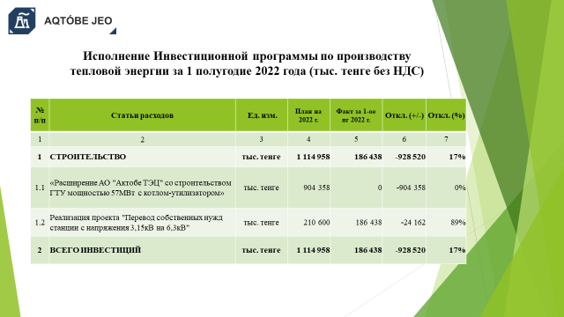

В первом полугодии 2022 года фактическое исполнение инвестиционных обязательств составило 186 438 тыс. тенге при плане 1 114 958 тыс. тенге исполнение плана на 17%.

Спасибо за внимание!

